member of

Πανελλήνια Ομοσπονδία Ενώσεων Στρατιωτικών
(Π.ΟΜ.ΕΝ.Σ.)
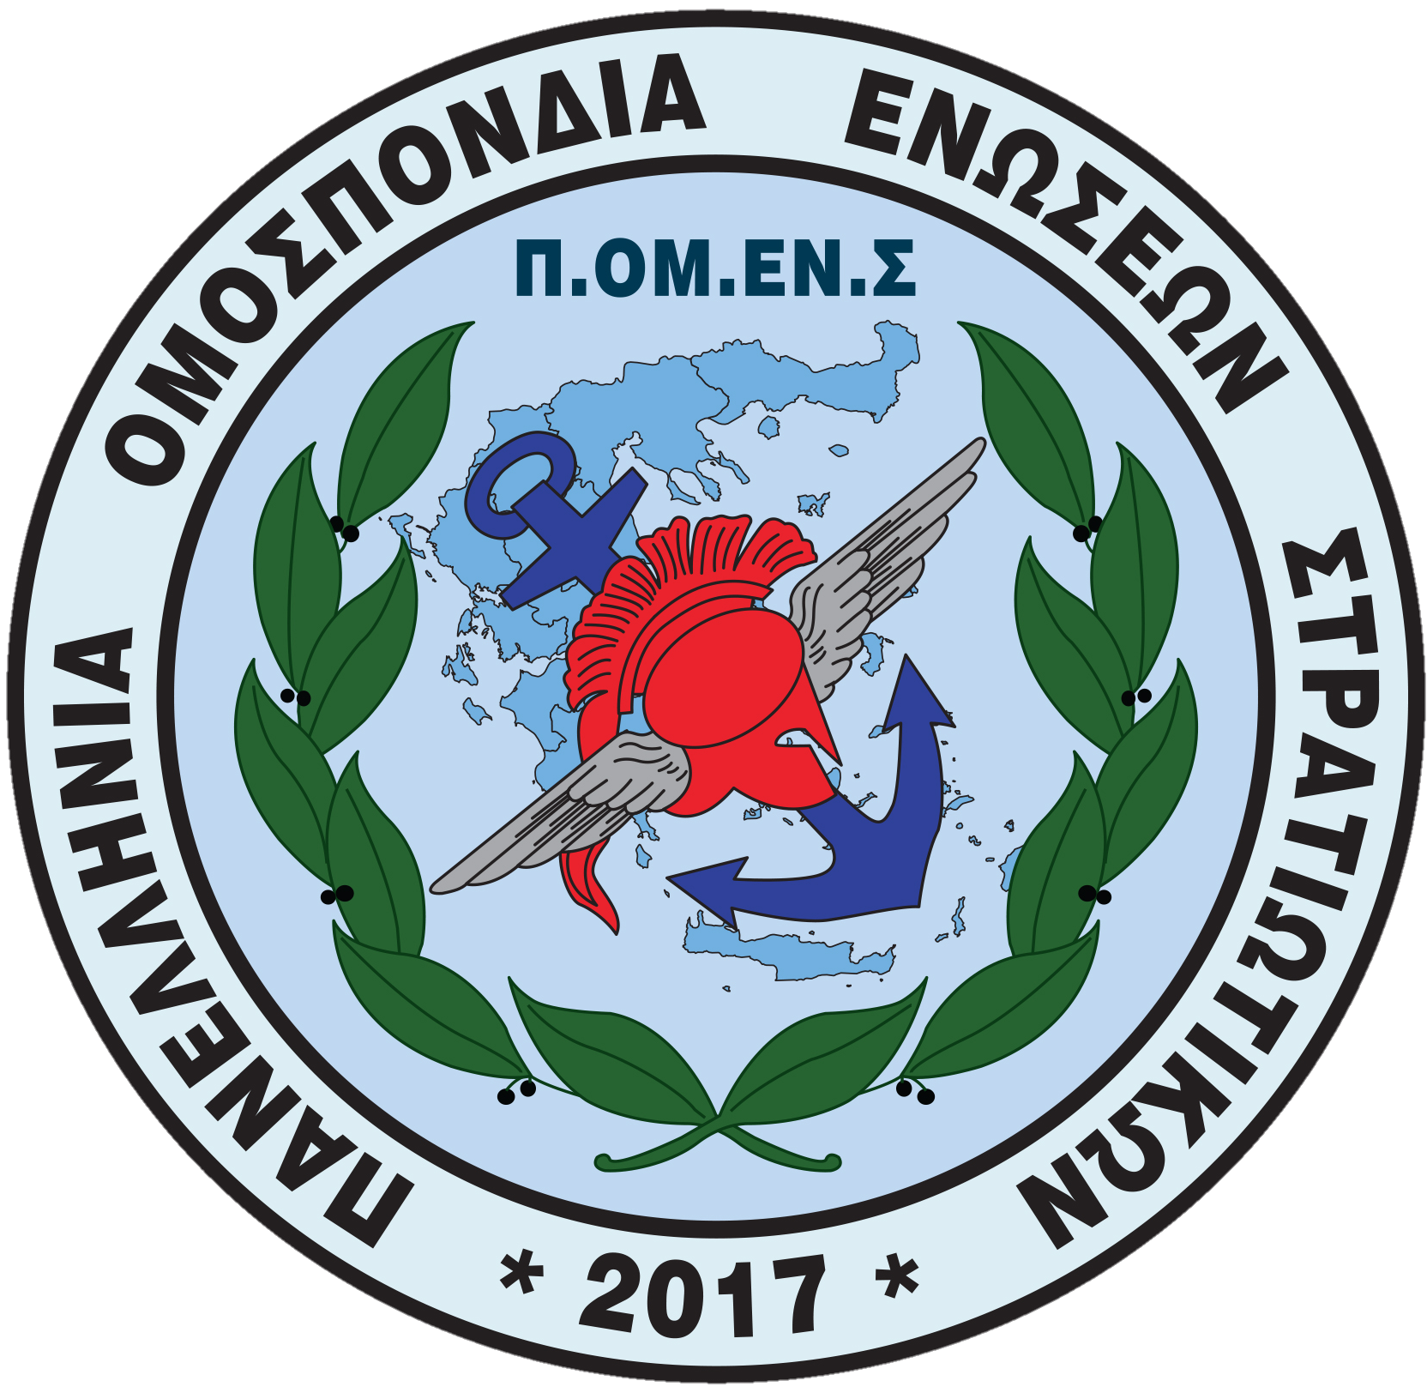
Νόμιμα αναγνωρισμένη επαγγελματική Ομοσπονδία με την υπ’ αριθμ.16/2017 διαταγή του Ειρηνοδικείου Χαλανδρίου, καταχωρημένη στα βιβλία Ομοσπονδιών του Πρωτοδικείου Αθηνών με αριθμό μητρώου 844 και αριθμό βιβλίου συνδικαλιστικών οργανώσεων 6390.

Ηλεκτρονική διεύθυνση: www.pomens.gr – facebook ΠΟΜΕΝΣ

Email: info@pomens.gr

Αθήνα, 21 Σεπτεμβρίου 2020

ΑΝΑΚΟΙΝΩΣΗ

Συναδέλφισσες και Συνάδελφοι,

Η Πανελλήνια Ομοσπονδία Ενώσεων Στρατιωτικών - ΠΟΜΕΝΣ στα πλαίσια πραγματοποίησης των σκοπών της και σύμφωνα με τις προβλέψεις του άρθρου 3 παράγραφος ιβ' του καταστατικού της, ανακοινώνει την δημιουργία θέσης άμισθου επιστημονικού συνεργάτη επί θεμάτων ψυχοκοινωνικής μέριμνας.

Στο πλαίσιο αυτό, η Ομοσπονδία και η Γραμματεία Ισότητας Φύλων βρίσκεται στην ευχάριστη θέση να εγκαινιάσει την συνεργασία της με την κοινωνική λειτουργό κ. Μαρία Τυροπώλη.

Με την εποπτεία της Γραμματείας Ισότητας Φύλων θα υπάρχει άμεση επικοινωνία με συναδέλφους, για ανάδειξη των σημαντικότερων παραγόντων που ενοχοποιούνται για την εμφάνιση και διαιώνιση των προβλημάτων της Ισότητα φύλων, Έμφυλης Βίας και Σεξουαλικής παρενόχλησης στον εργασιακό χώρο με σκοπό την προάσπιση της αξιοπρέπειας και της ασφαλούς εργασίας . Σημειώνεται ότι οι υπηρεσίες αυτές θα καλύπτονται από το απόρρητο της συμβουλευτικής.

Για την Εκτελεστική Γραμματεία

Ο  ΠΡΟΕΔΡΟΣ |  | Ο  ΓΕΝΙΚΟΣ ΓΡΑΜΜΑΤΕΑΣ
Δημήτριος Ρώτας  Επγός (ΥΔΚ) |  | Γεώργιος Θεοδώρου  Τχης (ΠΖ)

